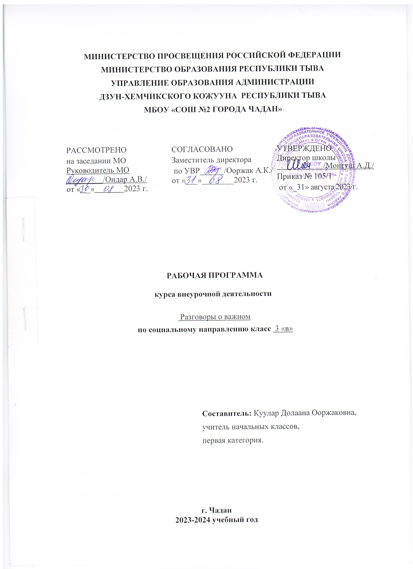
Пояснительная записка
Рабочая программа курса внеурочной деятельности составлена в соответствии
-Федеральным законом №273-ФЗ «Об образовании в Российской Федерации», Федеральными государственными образовательными стандартами общего образования (приказы Минпросвещения от 31.05.2021 № 286 и № 287
-Стратегия национальной безопасности Российской Федерации, Указ
Президента Российской Федерации от 2 июля 2021 г. № 400 «О Стратегии
национальной безопасности Российской Федерации».
-Приказ Министерства просвещения Российской Федерации от 31.05.2021
№ 286 «Об утверждении федерального государственного образовательного
стандарта начального общего образования» (Зарегистрирован Минюстом России
05.07.2021 № 64100).
-Приказ Министерства просвещения Российской Федерации от 18.07.2022
№ 569 «О внесении изменений в федеральный государственный образовательный
стандарт начального общего образования» (Зарегистрирован Минюстом России
17.08.2022 № 69676).
-Письмо Министерства просвещения Российской Федерации «О
направлении методических рекомендаций по проведению цикла внеурочных
занятий «Разговоры о важном»» от 15.08.2022 № 03–1190.
-Приказ Министерства просвещения Российской Федерации от 18.05.2023
№ 372 «Об утверждении федеральной образовательной программы начального
общего образования» (Зарегистрирован Минюстом России 12.07.2023 № 74229).
-Федеральными образовательными программами (приказы Минпросвещения России от 16.11.2022 № 992 , 993 , от 23.11.2022 № 1014);
-Постановления об утверждении СанПин 2.4.2.2821-10 «Санитарно-эпидемиологические требования к условиям и организации обучения в общеобразовательных учреждениях» №189 от 29.12.2010г. (Зарегистрировано в Минюсте России 03.03.2011, регистрационный номер 1993); -- Уставом МБОУ «СОШ № 2 города Чадан»
Цель курса:
- формирование взглядов школьников на основе национальных ценностей через изучение центральных тем – патриотизм, гражданственность, историческое просвещение, нравственность, экология.

Основными задачи:
- воспитание активной гражданской позиции, духовно-нравственное и патриотическое воспитание на основе национальных ценностей;
- совершенствование навыков общения со сверстниками и коммуникативных умений;
- повышение общей культуры обучающихся, углубление их интереса к изучению и сохранению истории и культуры родного края, России;
- развитие навыков совместной деятельности со сверстниками, становление качеств, обеспечивающих успешность участия в коллективной деятельности;
- формирование культуры поведения в информационной среде.

Место курса в учебном плане

Учебный курс предназначен для обучающихся 1–4-х классов; рассчитан на 1 час в неделю/34 часа в год в 3 классе.
Содержание курса внеурочной деятельности
С чего начинается Родина? Колыбельная песня мамы, первая игрушка,
первая книга. Малая Родина: родная природа, школа, друзья, культура и история
родного края. Ответственность гражданина за судьбу своей Отчизны.
Историческая память народа и каждого человека. Связь (преемственность)
поколений – основа развития общества и каждого человека.
(«Там, где Россия», «Что такое Родина? (региональный и местный компонент)»,
«День народного единства», «Урок памяти»).
Любовь к Родине, патриотизм — качества гражданина России. Любовь к
родному краю, способность любоваться природой, беречь её — часть любви к
Отчизне. Преемственность поколений в готовности защищать родную землю.
Великая Отечественная война: герои, подвиги, самопожертвование. Непокоренный
Ленинград: страницы истории блокады города («Зоя. К 100-летию со дня рождения
Зои Космодемьянской», «Непокоренные. 80 лет со дня полного освобождения
Ленинграда от фашистской блокады», «День защитника Отечества. 280 лет со дня
рождения Ф. Ушакова», «Союзники России», «Урок памяти»).
Конституция Российской Федерации — главный закон государства. Что
такое права и обязанности гражданина. Права ребёнка в России. Примеры
выполнения обязанностей членами общества. Избирательная система в России
(общее представление) («Главный закон страны», «Избирательная система России
(30 лет ЦИК)», «Налоговая грамотность»).
Любовь к родной природе, ее охрана и защита – проявление
патриотических чувств. Россия от края и до края: разнообразие природы,
объекты природы, вошедшие в список мирового достояния ЮНЕСКО. Природа
малой Родины. Природные достопримечательности Поволжья, Севера, Сибири,
Дальнего Востока. Крым – природная жемчужина. Симферополь — столица
Республики Крым, «ворота Крыма» («Крым. Путь домой», «Я вижу Землю! Это
так красиво», «Экологичное потребление»).
Нравственные ценности российского общества. Трудовая деятельность
россиян, созидательный труд на благо Отчизны. Многообразие профессий, люди
особых профессий (спецназ, МЧС, полиция, гражданская авиация) («День
спецназа», ««Первым делом самолеты». О гражданской авиации»).
Герои нашего времени. Профессии прошлого и профессии будущего — что
будет нужно стране, когда я вырасту? Профессии моих родителей, бабушек и
дедушек. Профессиональные династии. Зачем нужно учиться всё время, пока
работаешь? («Труд крут!», «Как найти свое место в обществе», «Герои нашего
времени»).
Гуманизм, доброта, волонтёрская деятельность — качество настоящего
человека, способность оказать помощь, поддержку, проявить заботу и милосердие.
Доброе дело: кому оно необходимо и для кого предназначено.
(«Мы вместе», «О взаимоотношениях в коллективе (Всемирный день психического
здоровья, профилактика буллинга)»).
Детские общественные организации в России и их деятельность – мы
вместе, и мы делаем добрые дела. Наша помощь нужна тем, кто в ней нуждается:
больным, старым, слабым («Будь готов! Ко дню детских общественных
организаций»). Всемирный фестиваль молодежи
Учебный коллектив. Правила взаимодействия в учебной деятельности.
Взаимоответственность членов учебного коллектива за успехи одноклассников,
помощь, поддержка в коллективе – залог его благополучия и отсутствия
конфликтов. Противостояние отрицательным влияниям («Всемирный день
психического здоровья, профилактика буллинга)», «Россия – здоровая держава»).
Государственные праздники Российской Федерации:
Новый год, — замечательный общенародный праздник. Традиции
празднования Нового года в разных странах. История возникновения новогоднего
праздника в России. Рождество (7 января). История праздника Рождества
Христова. Рождественские традиции в России. История создания новогодних
игрушек («Новогодние семейные традиции разных народов России»).
День российской науки (8 февраля). Наука и научные открытия в России.
Значение научных открытий для прогресса общества и развития человека.
Преемственность поколений в научных достижениях
История рождения праздника.
Защита Отечества — обязанность гражданина Российской Федерации, проявление
любви к родной земле, Родине. Армия в годы войны и мирное время: всегда есть
место подвигу. Качество российского воина: смелость, героизм,
самопожертвование («День защитника Отечества. 280 лет со дня рождения Ф.
Ушакова»).
Международный женский день (8 марта) — праздник благодарности и
любви к женщине. Женщина в современном обществе — труженица, мать,
воспитатель детей. Великие женщины в истории России, прославившие свою
Отчизну («О взаимоотношениях в семье (День матери)»).
День космонавтики (12 апреля). Страницы истории российской
космонавтики. Первый искусственный спутник Земли; Луноход-1; первый полёт
человека в космос – Ю. А. Гагарин; первый выход в открытый космос — А. А.
Леонов; самый длительный полёт в космосе — Валерий Поляков. Гордость
россиян за успехи страны в освоении космоса («Я вижу Землю! Это так красиво»).
Праздник Весны и Труда (1 мая). Истории праздника – 100 лет. Последний
весенний месяц связан с разнообразными работами в поле, в саду, в огороде. С
давних времен люди желали друг другу хорошего урожая, удачного лета.
День Победы (9 мая). Великая победа советской армии в Великой
Отечественной войне. Какое чувство вело советских людей на борьбу за свободу
своей Родины? Вклад в победу советских воинов, тыла, партизанского движения.
Кто такие фашисты? Почему они хотели сделать все народы своими рабами?
Преступления нацистов: концлагерь как места принудительной жестокой
изоляции. Дети Освенцима. 11 апреля — день освобождения узников концлагерей.
Связь (преемственность) поколений: бессмертный полк — помним, любим,
гордимся («День памяти»).
День России (12 июня) – праздник всех, кто любит свою страну, заботиться
о ее процветании. Этот праздник – символ свободы, гражданского мира, согласия
всех народов Российской Федерации
День знаний (1 сентября). Наша страна предоставляет любому ребёнку
возможность с 6,5 лет учиться в школе. Знания — ценность, которая необходима
не только каждому человеку, но и всему обществу. Знания — основа успешного
развития человека и общества. Каждый должен стремиться к обогащению и
расширению своих знаний («День Знаний»).
День учителя (5 октября). Учитель — важнейшая в обществе профессия.
Назначение учителя – социальное служение, образование и воспитание
подрастающего поколения. Учитель — советчик, помощник, участник
познавательной деятельности школьников. Оценка учительского труда. Страницы
истории развития образования. Первые школы, первые учителя-монахи. Влияние
книгопечатания на развитие образования. И. Федоров. Великие педагоги прошлого.
Учебники К.Д. Ушинского для обучения грамоте детей. Яснополянская школа Л.
Н. Толстого («День учителя (советники по воспитанию)»).
День народного единства (4 ноября). Этот праздник – проявление гордости
и поклонения предшествующим поколениям, которые не раз проявляли
патриотические чувства, объединялись в те времена, когда Родина нуждалась в
защите. Так было в 1612 году, когда Минин и Пожарский собрали народное
ополчение для борьбы с иноземными захватчиками. Так было в 1941-1945 годах во
время Великой Отечественной войны с фашистами. («День народного единства»).
Планируемые результаты освоения курса внеурочной деятельности
В результате реализации программы должно обеспечиваться достижение обучающимися
личностных результатов:
- Программа призвана обеспечить достижение обучающимися личностных результатов:
- уважения и ценностного отношения к своей Родине — России;
- ценностно-смысловые ориентации и установки, отражающие индивидуально-личностные позиции и социально значимые личностные качества;
- духовно-нравственное развитие обучающихся;
- мотивацию к познанию и обучению, готовность к саморазвитию и активному участию в социально-значимой деятельности;
- позитивный опыт участия в творческой деятельности;
- интерес к произведениям искусства и литературы, построенным на принципах нравственности и гуманизма, уважительного отношения и интереса к культурным традициям и творчеству своего и других народов.
Гражданско-патриотическое воспитание
-становление ценностного отношения к своей Родине – России;
-Осознание своей этнокультурной и российской гражданской идентичности;
-сопричастность к прошлому, настоящему и будущему своей страны и родного края;
- уважение к своему и другим народам;
- первоначальное представление о человеке как члене общества, о правах и ответственности, уважении и достоинстве человека, о нравственно-этических нормах поведения и правилах межличностных отношений.
Духовно-нравственное воспитание
- признание индивидуальности каждого человека;
-проявление сопереживания, уважения и доброжелательности;
-неприятие любых форм поведения, направленных на причинение физического и морального вреда другим людям.
Физическое воспитание, формирование культуры здоровья и эмоционального благополучия:
-соблюдение правил здорового и безопасного (для себя и других людей) образа жизни в окружающей среде (в том числе информационной);
- бережное отношение к физическому и психическому здоровью.
Эстетическое воспитание :
-уважительное отношение и интерес к художественой культуре, восприимчивость к разным видам искусства, традициям и творчеству своего и других народов;
- стремление к самовыражению в разных видах художественной деятельности.
Трудовое воспитание:
-осознание ценности труда в жизни человека и общества, ответственное потребление и бережное отношение к результатам труда, навыки участия в различных видах трудовой деятельности, интерес к различным профессиям.
Экологическое воспитание
-бережное отношение к природе;
-неприятие действий приносящих ей вред.
Ценности познавательной деятельности:
-первоначальные представления о научной картине мира;
-познавательные интересы, активность, инициативность, любознательность и самостоятельность в познании.
Метапредметные результаты
базовые логические действия:
- сравнивать объекты, устанавливать основания для сравнения, устанавливать аналогии;
- объединять части объекта (объекты) по определенному признаку;
- определять существенный признак для классификации, классифицировать предложенные объекты;
- находить закономерности и противоречия в рассматриваемых фактах, данных и наблюдениях на основе предложенного педагогическим работником алгоритма;
- выявлять недостаток информации для решения учебной (практической) задачи на основе предложенного алгоритма;
- устанавливать причинно-следственные связи в ситуациях, поддающихся непосредственному наблюдению или знакомых по опыту, делать выводы;
базовые исследовательские действия:
- определять разрыв между реальным и желательным состоянием объекта (ситуации) на основе предложенных педагогическим работником вопросов;
- с помощью педагогического работника формулировать цель, планировать изменения объекта, ситуации;
- сравнивать несколько вариантов решения задачи, выбирать наиболее подходящий (на основе предложенных критериев);
- проводить по предложенному плану опыт, несложное исследование по установлению особенностей объекта изучения и связей между объектами (часть – целое, причина – следствие);
- формулировать выводы и подкреплять их доказательствами на основе результатов проведенного наблюдения (опыта, измерения, классификации, сравнения, исследования);
- прогнозировать возможное развитие процессов, событий и их последствия в аналогичных или сходных ситуациях;
работа с информацией:
- выбирать источник получения информации;
- согласно заданному алгоритму находить в предложенном источнике информацию, представленную в явном виде;
- распознавать достоверную и недостоверную информацию самостоятельно или на основании предложенного педагогическим работником способа ее проверки;
- соблюдать с помощью взрослых (педагогических работников, -родителей (законных представителей) несовершеннолетних обучающихся) правила информационной безопасности при поиске информации в интернете;
- проявлять уважительное отношение к собеседнику, соблюдать правила ведения диалога и дискуссии;
- строить речевое высказывание в соответствии с поставленной задачей;
- создавать устные и письменные тексты (описание, рассуждение, повествование);
- готовить небольшие публичные выступления;
- подбирать иллюстративный материал (рисунки, фото, плакаты) к тексту выступления;
совместная деятельность:
- проявлять готовность руководить, выполнять поручения, подчиняться;
- ответственно выполнять свою часть работы;
- оценивать свой вклад в общий результат;
- выполнять совместные проектные задания с опорой на предложенные образцы.
Овладение универсальными учебными регулятивными действиями:
самоорганизация:
- планировать действия по решению учебной задачи для получения результата;
- выстраивать последовательность выбранных действий;
самоконтроль:
- устанавливать причины успеха/неудач учебной деятельности;
- корректировать свои учебные действия для преодоления ошибок.
Предметные результаты
Сформировано представление:
- о политическом устройстве Российского государства, его институтах, их роли в жизни общества, о его важнейших законах; о базовых национальных российских ценностях;
- народах России, об их общей исторической судьбе, о единстве народов нашей страны; национальных героях и важнейших событиях истории России и ее народов;
- религиозной картине мира, роли традиционных религий в развитии Российского государства, в истории и культуре нашей страны;
- нравственных основах учебы, ведущей роли образования, труда и значении творчества в жизни человека и общества;
- роли знаний, науки, современного производства в жизни человека и общества;
- единстве и взаимовлиянии различных видов здоровья человека: физического, нравственного (душевного), социально-психологического (здоровья семьи и школьного коллектива);
- влиянии нравственности человека на состояние его здоровья и здоровья окружающих его людей; душевной и физической красоте человека;
- важности физической культуры и спорта для здоровья человека, его образования, труда и творчества;
- активной роли человека в природе.

Календарно-тематическое планирование
№ | Дата |  | Темы
№ | план | факт | Темы
1 | 04.09 |  | День знаний
2 | 11.09 |  | Там,где Россия
3 | 18.09 |  | 100-летие со дня рождения Зои Космодемьянской
4 | 25.09 |  | .Избирательная система России
5 | 02.10 |  | День учителя (советники по воспитанию)
6 | 09.10 |  | О взаимоотношениях в коллективе
7 | 16.10 |  | По ту сторону экрана
8 | 23.10 |  | День спецназа
9 | 06.11 |  | День народного единства
10 | 13.11 |  | Россия–взгляд в будущее
11 | 20.11 |  | День матери
12 | 27.11 |  | Что такое Родина?
13 | 04.12 |  | Мы вместе.
14 | 11.12 |  | .Главный закон страны
15 | 18.12 |  | Герои нашего времени
16 | 25.12 |  | .«Новый год–традиции праздника разных народов России»
17 | 08.01 |  | .От«А»до«Я».450лет«Азбуке»Ивана Федорова
18 | 15.01 |  | .Налоговая грамотность
19 | 22.01 |  | .Непокоренны е(блокадаЛенинграда)
20 | 29.01 |  | Союзники России
21 | 05.02 |  | .Менделеев.190лет со дня рождения
22 | 12.02 |  | День первооткрывателя
23 | 19.02 |  | День защитника Отечества
24 | 26.02 |  | Как найти свое место вобществе?
25 | 04.03 |  | Всемирный фестиваль молодежи
26 | 11.03 |  | Первым делом самолеты….О гражданской авиации
27 | 18.03 |  | Крым –дорога домой
28 | 01.04 |  | Россия–здоровая держава
29 | 08.04 |  | Цирк! Цирк! Цирк!
30 | 15.04 |  | Вижу Землю»
31 | 22.04 |  | 215 лет со дня рождения Гоголя
32 | 29.04 |  | Экологичное потребление
33 | 06.05 |  | Труд крут!
34 | 13.05 |  | Урок памяти


